Módulo de Odoo



Sergio Ramos Torres 2º DAM DUAL

Sumario

Sumario 2

1. Uso del comando Scaffold 3

2.Creación del módulo con Python 4

Conclusión 11

Bibliografía 12

1. 1. Uso del comando Scaffold

Mediante el uso del comando scaffold en el cmd de Windows vamos a crear la carpeta del modulo de odoo en el directorio que nosotros elijamos.

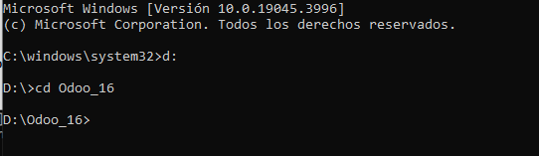

Imagen 1

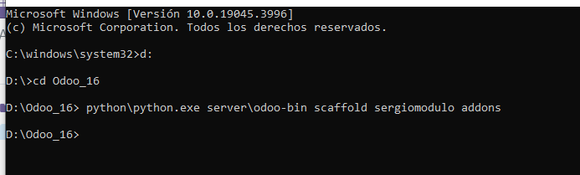

Imagen 2

He creado una carpeta a un nivel superior, directamente en el directorio de odoo16. Porque la creación en el directorio de server\addons estaba dando problemas de visualización.



Imagen 3

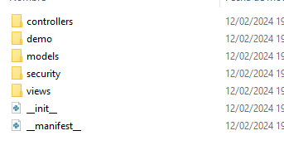

Imagen 4

Y después agrego en el archivo conf la ruta del nuevo módulo.

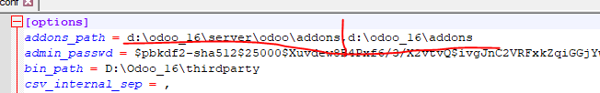

Imagen 5

Se reinicia el servicio odoo16 y se hace update la ventana de aplicaciones.

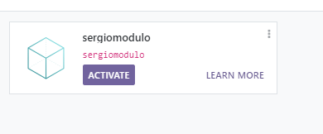

Imagen 6

Todo se ha creado correctamente.

1. 2.Creación del módulo con Python

Escribimos en el manifest.py para la descripción del módulo, aparecerán diferentes datos en la documentación del módulo. Y tendremos que realizar un par de entradas más para que el módulo sea instalable y visible.

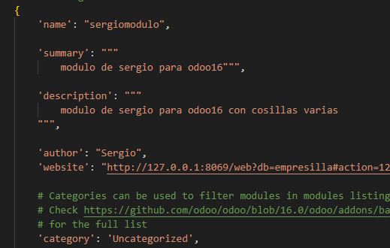

Imagen 7

Y descomentamos el csv de security para poder ejercer de superusuario

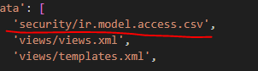

Imagen 8

Y aprovecho en las líneas de arriba para hacer visible el módulo

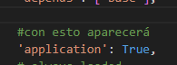

Imagen 9

Ahora nos dirigiremos a la carpeta models para crear las clases. Por defecto nos salen unos ejemplos comentados para comprobar la estructura.

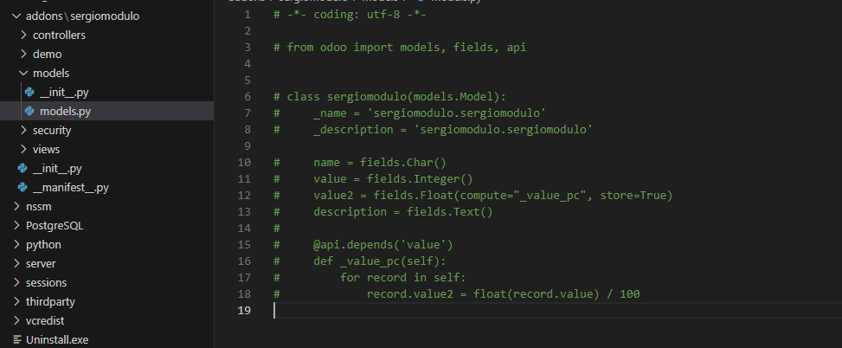

Imagen 10

Creamos un par de clases dentro del módulo dándole atributos. Dependiendo el tipo de variable podremos asignar unos datos u otros. El _name se usará para hacer referencia a la hora de crear las vistas.

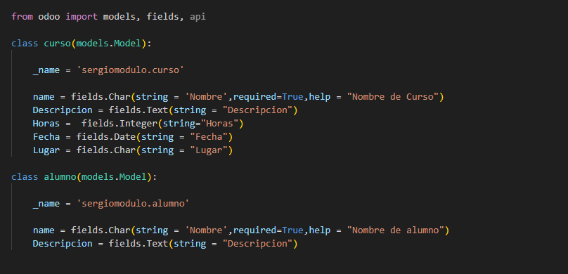

Imagen 11

El esqueleto del módulo esta creado ya, nos falta la funcionalidad para mostrarlo y crearlo.

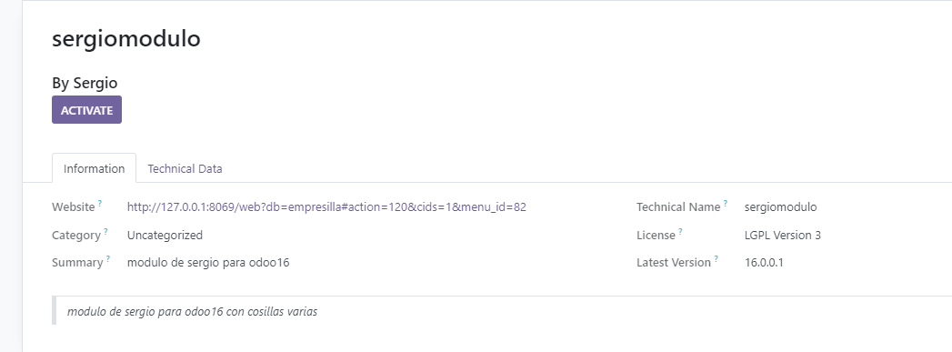

Imagen 12

En la carpeta de views encontraremos un archivo con la misma estructura ya creada que models, con esto me refiero a que nos presenta un ejemplo de formato comentado con guias. Sigue la estructura de xml con lo que una vez completado podremos comprobarlo incluso sin ejecutarlo. La primera etiqueta es odoo y la segunda data que recoge todo. Con record model empezaremos a recabar información de cada modelo y como queremos presentar la información de la clase que vamos a elegir.

Asignamos un id, en el caso de tree es como se mostrará y form será el formulario para rellenarlo. En el model name un nombre para esta view. Lo importante será asignar el model(la clase) sobre la que trabajara esta vista. Después añadiremos cada uno de los campos que queremos mostrar. Repetiremos el proceso por cada clase que tengamos creada.

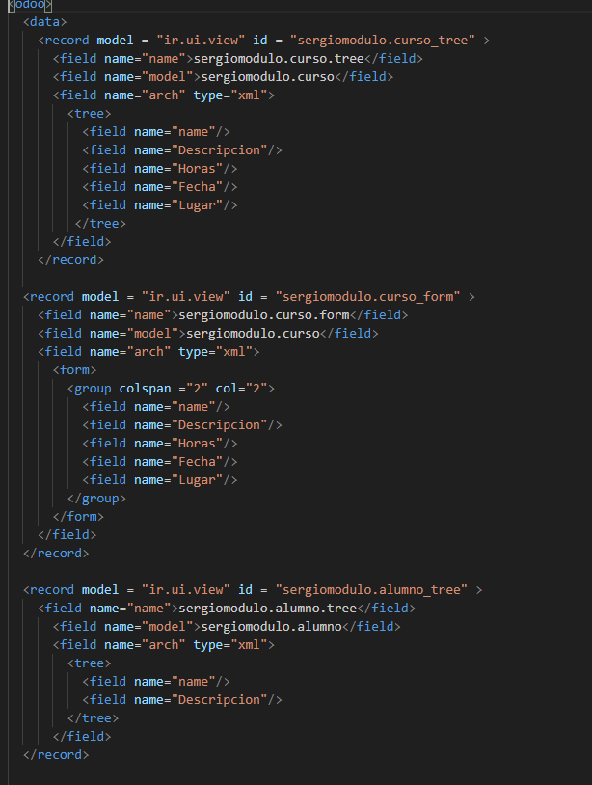

Imagen 13

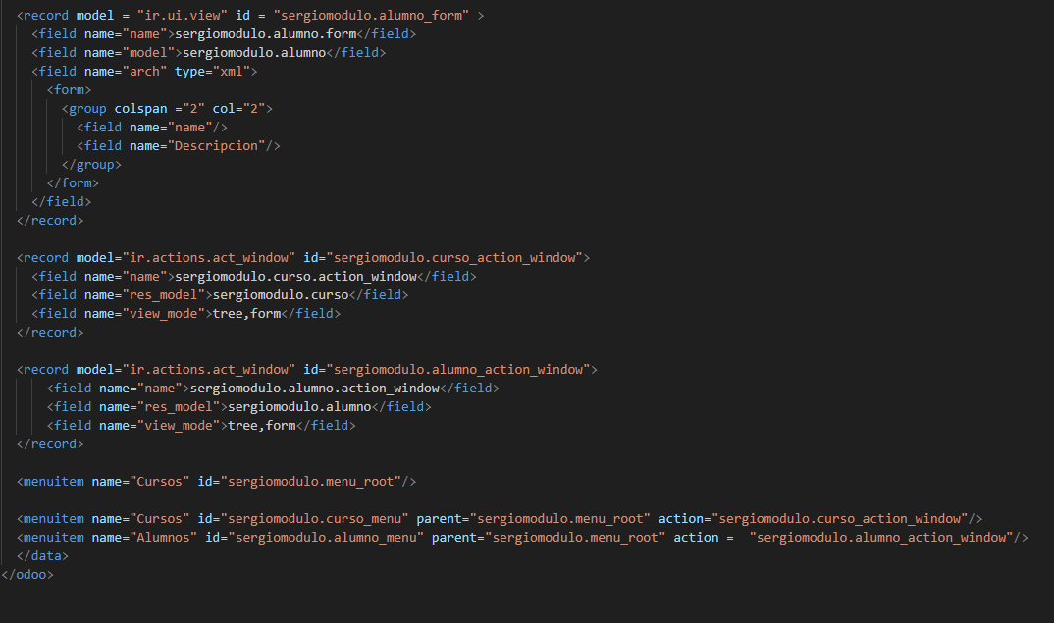

Imagen 14

Asignaremos también la acción de ventana que se utilizará para definir cómo se comporta una ventana en Odoo. Y con menú item jerarquizaremos éstos modelos al ser desplegados en un menú.

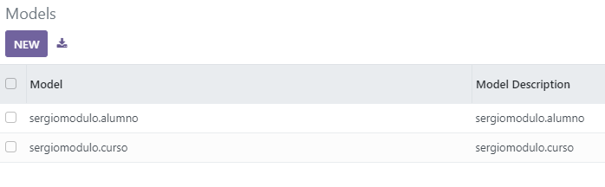

Imagen 15

En settings -> technical -> models Podemos comprobar que los modelos de las clases han sido creados (después de haber activado el módulo).

Clicando en cualquiera de ellos podemos comprobar los atributos y en la pestaña de abajo podremos añadirlos a un menú padre con el que poder desplegarlos y crear entradas.

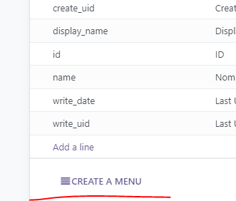

Imagen 16

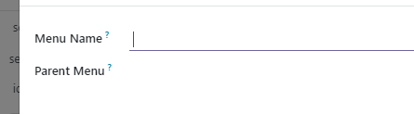

Imagen 17

Al crear el menú y asignarle un padre aparecerá para ser desplegado.

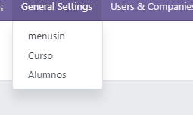

Imagen 18

Al clicar en uno de los menús creados mediante sus respectivos modelos, podremos añadir entradas a nuestro módulo. El primer ejemplo es el de un par de cursos.

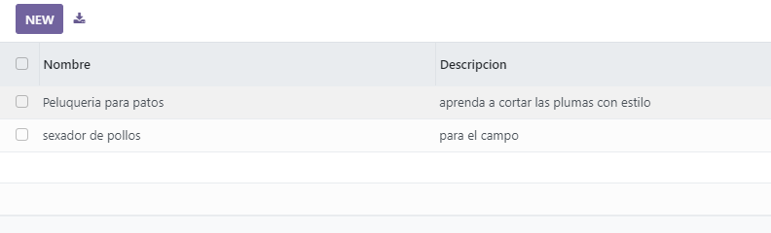

Imagen 19

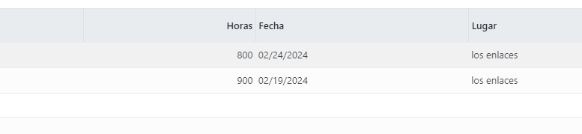

Imagen 20

En este ejemplo vemos los alumnos que se han creado que en este caso he definido con solo un par de parámetros.

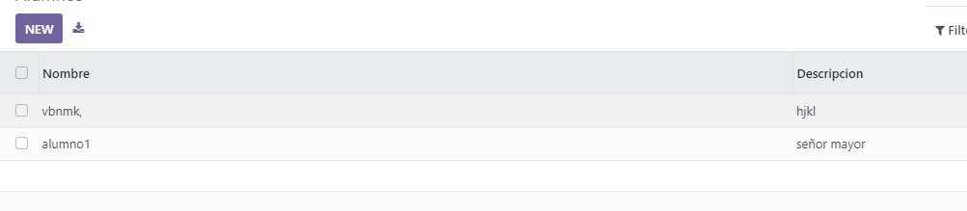

Imagen 21

1. Conclusión

Si bien Odoo es una herramienta publicitada como sencilla para montar una pyme, en el caso de la creación de módulos personalizados no es tan simple. El usuario ha de saber qué quiere crear y las conexiones que dicho módulo deberá poseer, ya que el ejemplo que se ha propuesto en el ejercicio era un simple listado, un modulo con una funcionalidad mas complicada requerirá de mucho mas tiempo y conocimientos.

1. Bibliografía

Todas las capturas son de elaboración propia.